
Guía de Writer 6.0

Capítulo 20
Configuración de Writer
Elegir opciones que se adapten a su forma de trabajar

Derechos de autor
Este documento tiene derechos de autor © 2021 por el equipo de documentación. Los colaboradores se listan más abajo. Se puede distribuir y modificar bajo los términos de la GNU General Public License versión 3 o posterior o la Creative Commons Attribution License, versión 4.0 o posterior.
Todas las marcas registradas mencionadas en esta guía pertenecen a sus propietarios legítimos.

Colaboradores
Este libro está adaptado de versiones anteriores del mismo. Los colaboradores de dichas versiones son:

De esta edición
John A Smith | Jean Hollis Weber | Ron Faile Jr.
John M. Długosz | Fernando Hermoso | José María López Sáez
Juan C. Sanz

De ediciones previas
John A Smith | Jean Hollis Weber | Ron Faile Jr.
John M. Długosz | Agnes Belzunce | Daniel Carrera
Peter Hillier-Brook | Stefan A. Keel | Gary Schnabl
Janet M. Swisher | Michele Zarri | Jared Kobos

Comentarios y sugerencias
Puede dirigir cualquier clase de comentario o sugerencia acerca de este documento a: documentation@es.libreoffice.org.
- Nota
Todo lo que envíe a la lista de correo, incluyendo su dirección de correo y cualquier otra información personal que escriba en el mensaje se archiva públicamente y no puede ser borrada

Fecha de publicación y versión del programa
Versión en español publicada el 16 de abril de 2021. Basada en la versión 6.0 de LibreOffice.

Uso de LibreOffice en macOS
Algunas pulsaciones de teclado y opciones de menú son diferentes en macOS de las usadas en Windows y Linux. La siguiente tabla muestra algunas sustituciones comunes para las instrucciones dadas en este capítulo. Para una lista detallada vea la ayuda de la aplicación.

Windows o Linux | Equivalente en Mac | Efecto
Herramientas > Opciones opción de menú | LibreOffice > Preferencias | Acceso a las opciones de configuración
Clic con el botón derecho | Control+clic o clic derecho depende de la configuración del equipo | Abre menú contextual
Ctrl (Control) | ⌘ (Comando) | Utilizado con otras teclas
F5 | Mayúscula+⌘+F5 | Abre el navegador
F11 | ⌘+T | Abre la ventana de estilos y formato

Contenido
Derechos de autor 2
Colaboradores 2
De esta edición 2
De ediciones previas 2
Comentarios y sugerencias 2
Fecha de publicación y versión del programa 2
Uso de LibreOffice en macOS 2
Introducción 5
Elegir opciones que afecten a todos los componentes de LibreOffice 5
Datos del usuario 5
Opciones de memoria 5
Opciones de Ver 6
Opciones de Imprimir 6
Opciones de rutas 6
Opciones de Tipos de letras 7
Opciones de Seguridad 7
Colores de la aplicación 7
Eligir opciones para cargar y guardar documentos 8
General 8
Microsoft Office 10
Compatibilidad HTML 10
Elegir opciones específicas de Writer 11
Opciones General 11
Opciones Ver 12
Opciones Ayudas de formato 12
Opciones Cuadrícula 13
Opciones Imprimir 13
Opciones Tabla 14
Opciones Cambios 15
Opciones Comparación 16
Opciones Compatibilidad 16
Opciones Leyenda automática 18
Opciones Correo para combinar correspondencia 18
Elegir configuración de idioma 19
Instalar los diccionarios requeridos 19
Cambiar algunas configuraciones regionales y de idioma 19
Comprobación de oraciones 20
Elegir opciones de ortografía y gramática 20
Corrección de oraciones en inglés 21

Introducción
Este capítulo presenta brevemente algunas de las opciones de configuración que se encuentran en Herramientas > Opciones de la barra de Menú. Las opciones adicionales, y más detalles sobre los que se dan aquí, se tratan en la Ayuda y en el Capítulo 2, Configuración de LibreOffice, en la Guía de primeros pasos.
Varias de las opciones más relevantes se discuten en otros capítulos de este libro, en el contexto de las tareas donde son más aplicables.
- Consejo
Muchas opciones están destinadas a usuarios avanzados y programadores. Si no entiende lo que hace una opción, generalmente es mejor dejarla en la configuración predeterminada a menos que las instrucciones en este libro recomienden cambiar la configuración.

Elegir opciones que afecten a todos los componentes de LibreOffice
Esta sección cubre algunas de las configuraciones que se aplican a todos los componentes de LibreOffice (Writer, Calc, Impress, Draw, Math y Base) y que son particularmente importantes cuando se usa Writer.
Para navegar a las opciones que rigen todos los componentes de LibreOffice, haga clic en Herramientas > Opciones y luego haga clic en el marcador (+ o triángulo) de LibreOffice en el lado izquierdo. Una lista de páginas se despliega. Seleccione un elemento de la lista para mostrar la página correspondiente en el lado derecho del diálogo.
- Consejo
El botón Restablecer (ubicado en la esquina inferior derecha de cualquier página del cuadro de diálogo Opciones) restablece los valores de esa página a los valores que estaban en su lugar cuando abrió el cuadro de diálogo.
Si está utilizando una versión de LibreOffice que no sea el inglés de los Estados Unidos, algunas etiquetas de campo pueden ser diferentes de las que se muestran en las ilustraciones.

Datos del usuario
Debido a que Writer puede usar el nombre o las iniciales almacenadas en la página LibreOffice - Datos de usuario para varias cosas, incluidas las propiedades del documento ( creado por y la última edición por), informando del nombre del autor de los comentarios y cambios, y el remitente (Dirección en las listas de correo), usted querrá asegurarse de que la información correcta aparezca aquí. Si no desea que los datos del usuario formen parte de las propiedades del documento, deseleccione Utilizar datos para las propiedades del documento.

Opciones de memoria
Las opciones en la página LibreOffice - Memoria controlan cómo LibreOffice usa la memoria de su computadora y cuánta memoria necesita.
Esta página incluye la opción para habilitar o deshabilitar el arranque rápido, donde esta función está disponible. No está disponible en macOS ni en sistemas en los que no se haya instalado el módulo de Inicio rápido. Para más información sobre Inicio rápido, vea el Capítulo 1.

Opciones de Ver
Las opciones en la página LibreOffice - Ver afectan el aspecto y el comportamiento de la ventana del documento. Configúrelos para que se ajusten a sus preferencias personales. Para más detalles, consulte la Ayuda o Capítulo 2, Configuración LibreOffice, en Guía de primeros pasos.

Opciones de Imprimir
En la página LibreOffice - Imprimir, configure las opciones de impresión para que se adapten a su impresora predeterminada y al método de impresión más común.
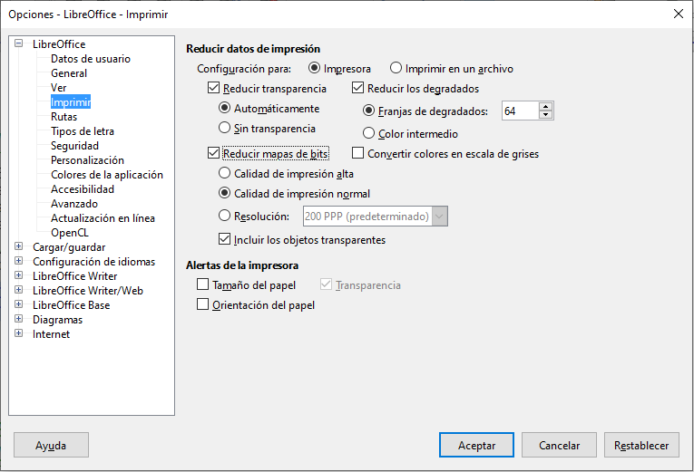
Figura 1: Elegir opciones de impresión generales para aplicar a todos los componentes de LibreOffice
En la sección Alertas de la impresora, cerca de la parte inferior de la página, puede elegir si desea recibir una advertencia si el tamaño del papel o la orientación especificada en su documento no coincide con el tamaño del papel o la orientación disponible para su impresora. Tener estas advertencias activadas puede ser muy útil, especialmente si trabaja con documentos producidos por personas en otros países donde el tamaño de papel estándar es diferente al suyo.
- Consejo
Si sus impresiones se colocan incorrectamente en la página, o se recortan en la parte superior, inferior o laterales, o si la impresora se niega a imprimir, una causa probable es un tamaño de página incorrecto en la configuración de la impresora.

Opciones de rutas
En la página LibreOffice - Rutas, puede cambiar la ubicación de los archivos asociados con LibreOffice, o utilizados por este, para satisfacer sus necesidades. Por ejemplo, es posible que desee almacenar documentos de forma predeterminada en otro lugar que no sea Mis documentos. Múltiples rutas son posibles.

Opciones de Tipos de letras
Si recibe un documento que contiene fuentes que no tiene en su sistema, LibreOffice utilizará fuentes sustitutas para aquellas que no encuentra. En la página LibreOffice – Tipos de letras, puede especificar una fuente diferente de la que el programa elige.
- Consejo
Las fuentes de Liberation (Serif, Sans y Mono) suelen ser buenas opciones para sustituir a Times, Arial y Courier.
- Nota
Las opciones de Tipos de letras no afectan las fuentes predeterminadas para sus documentos. Para cambiarlos, debe crear una nueva plantilla predeterminada para los documentos de Writer, como se describe en el Capítulo 10, Trabajar con plantillas.

Opciones de Seguridad
Use la página LibreOffice - Seguridad para elegir opciones de seguridad para guardar documentos, y abrir documentos que contengan macros. Para obtener información sobre las opciones que no se mencionan aquí, consulte la Ayuda o Guía de Primeros Pasos.
Opciones de seguridad y alertas
Si registra cambios, guarda varias versiones, o incluye información oculta o notas en sus documentos, y no desea que algunos destinatarios vean esa información, puede configurar advertencias para recordarle que la elimine, o puede hacer que LibreOffice elimine algunas automáticamente. Tenga en cuenta que, a menos que se elimine la información, gran parte de ella se conserva, incluso cuando el archivo se ha guardado en otros formatos, incluido PDF.
Haga clic en el botón Opciones para abrir un cuadro de diálogo separado con varias opciones, que incluyen:
Eliminar la información personal al guardar
Seleccione esta opción para eliminar siempre los datos de usuario de las propiedades del archivo al guardar el archivo. Para guardar información personal con documentos, y aun así poder eliminar manualmente la información personal solo de documentos específicos, no seleccione esta opción.
Ctrl + pulsación para abrir hiperenlaces
El comportamiento predeterminado en LibreOffice es que usando Ctrl+clic en un hipervínculo, abre el documento vinculado o el sitio web. Esto se debe a que a muchas personas les resulta más fácil escribir y editar documentos cuando los clics accidentales en los enlaces no los activan. Para configurar LibreOffice para que active los hipervínculos usando solo un clic ordinario, deseleccione esta opción.

Colores de la aplicación
La escritura, la edición y (especialmente) el diseño de la página, suelen ser más fáciles cuando puede ver los márgenes de la página (límites de texto), los límites de las tablas y secciones, las líneas de cuadrícula, y otras funciones. Además, es posible que prefiera usar colores que sean diferentes de los valores predeterminados de LibreOffice.
En la página LibreOffice - Colores de la aplicación (Figura 2), puede especificar qué elementos de la interfaz de usuario son visibles, y los colores utilizados para mostrarlos.
- Para mostrar u ocultar elementos como los límites de texto, seleccione o anule la selección de los cuadros en la columna Activado junto a los nombres de los elementos.
- Para cambiar los colores predeterminados para un elemento específico, haga clic en la flecha hacia abajo en la columna de Configuración de color por el nombre del elemento y seleccione un color de la lista desplegable.
- Para guardar los cambios de color como una combinación de colores, haga clic en Guardar, escriba un nombre en el cuadro Esquema de colores y, a continuación, haga clic en Aceptar.
- Nota
Para cambiar la configuración de color utilizada en el modo Control de cambios, vaya a Herramientas > Opciones > LibreOffice Writer > Cambios.
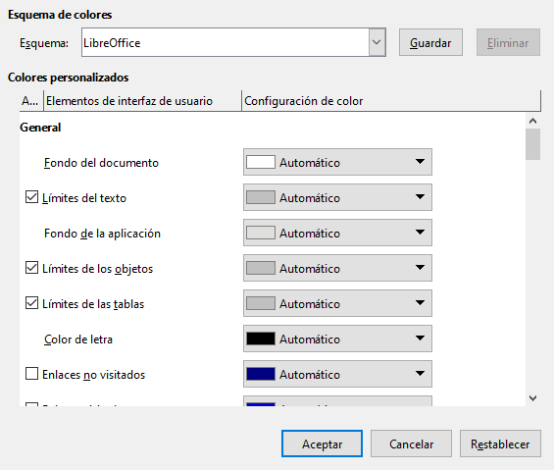
Figura 2: Mostrar u ocultar los límites de texto, objeto y tabla

Eligir opciones para cargar y guardar documentos
Puede configurar las opciones para cargar y guardar documentos según su forma de trabajar.
Si el cuadro de diálogo Opciones aún no está abierto, haga clic en Herramientas > Opciones. Haga clic en el símbolo de expansión (+ o triángulo) a la izquierda de Cargar/guardar.

General
La mayoría de las opciones en la página Cargar/guardar - General (Figura 3) son familiares para los usuarios de otras suites de oficina. Algunos artículos de interés se describen a continuación.
Cargar la configuración específica del usuario con el documento
Cuando se guarda un documento de LibreOffice, se guardan con él ciertas configuraciones del sistema del usuario. Cuando el documento se abre en el sistema de otro usuario, utilizará la configuración guardada del sistema del usuario anterior. Si deselecciona esta opción, la configuración del usuario actual anulará la configuración guardada previamente con el documento.
Incluso si deselecciona esta opción, algunas configuraciones siempre se cargan con el documento:
- Configuraciones disponibles en Archivo > Imprimir > Opciones.
- Nombre del Fax.
- Opciones de espaciado para párrafos antes de tablas de texto.
- Información sobre la actualización automática de enlaces, funciones de campo y gráficos.
- Información sobre el trabajo con formatos de caracteres asiáticos.
- Nota
Las configuraciones para cualquier fuente de datos vinculados a un documento siempre se cargan con el documento, ya sea que esté seleccionada la opción Cargar la configuración específica del usuario con el documento.
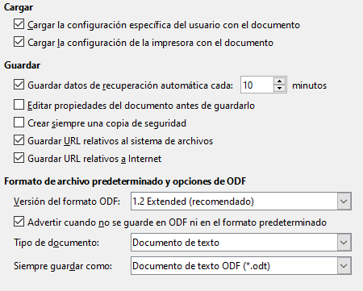
Figura 3: Elegir las opciones de Carga y Guardar
Cargar la configuración de la impresora con el documento
Si esta opción está habilitada, la configuración de la impresora del usuario anterior se cargará con el documento. En una configuración de oficina, esto puede hacer que un documento se imprima en una impresora de red distante, a menos que la impresora se cambie manualmente en el cuadro de diálogo Imprimir. Si está desactivada, la impresora predeterminada del usuario actual se utilizará para imprimir el documento. La configuración actual de la impresora se guardará con el documento, ya sea que se seleccione o no esta opción.
Guardar datos de recuperación automática cada: __ minutos
Elija si desea habilitar la función Recuperación automática, y con qué frecuencia guardar la información utilizada por el proceso de Recuperación automática. Recuperación automática en LibreOffice guarda la información necesaria para restaurar todos los documentos abiertos en caso de un bloqueo. Si tiene esta opción configurada, será más fácil recuperar su documento después de un bloqueo del sistema.
Editar propiedades del documento antes de guardarlo
Si se selecciona esta opción, aparecerá el cuadro de diálogo Propiedades del documento para pedirle que ingrese información relevante la primera vez que guarde un documento nuevo (o siempre que use Guardar como).
Crear siempre una copia de seguridad
Almacena la versión guardada anteriormente de un documento como una copia de respaldo en una carpeta separada cada vez que guarde un documento. Cuando LibreOffice crea una nueva copia de respaldo, se reemplaza la copia de respaldo anterior. Para ver o cambiar la carpeta de copia de seguridad, vaya a Herramientas > Opciones > LibreOffice > Rutas. Al abrir un archivo de copia de seguridad, se le pedirá que especifique el programa para abrirlo; elija LibreOffice.
- Consejo
Los autores cuyo trabajo puede ser muy extenso, siempre deben considerar habilitar a LibreOffice para crear una copia de respaldo automática.
Guardar URL relativos al sistema de archivos / internet
Utilice estas opciones para seleccionar el valor predeterminado para el direccionamiento relativo de las URL en el sistema de archivos y en Internet. Para más detalles, consulte Capítulo 2, Configuración de LibreOffice, en la Guía de Primeros Pasos.
Formato de archivo predeterminado y opciones de ODF
Versión del formato ODF: LibreOffice por defecto guarda los documentos en Formato de documento abierto (ODF) versión 1.2 Extended. Rara vez tendrá que cambiar esto por compatibilidad al intercambiar archivos con otras personas.
Tipo de documento: si comparte documentos de manera rutinaria con usuarios de Microsoft Word, es posible que desee cambiar la opción Siempre guardar como en uno de los formatos de Word. Sin embargo, puede elegir un formato de Word al guardar cualquier archivo individual.

Microsoft Office
En la página Cargar/guardar - Microsoft Office, puede elegir qué hacer al importar y exportar objetos OLE de Microsoft Office (objetos vinculados o incrustados, como ecuaciones u hojas de cálculo): conviértalos en, o desde el objeto OLE LibreOffice correspondiente, o cargue y guárdelos en su formato original.

Compatibilidad HTML
Las elecciones realizadas en la página Cargar/guardar - Compatibilidad HTML (no se muestra), afectan a las páginas HTML importadas en LibreOffice, y a las exportadas desde LibreOffice. Vea Documentos HTML; Importación y exportación de HTML en la Ayuda, y el Capítulo 2, en Guía de Primeros Pasos, para más información.

Elegir opciones específicas de Writer
Las configuraciones elegidas en la sección LibreOffice Writer del cuadro de diálogo Opciones determinan cómo se ven y se comportan los documentos de Writer mientras está trabajando en ellos.
Si el cuadro de diálogo Opciones aún no está abierto, elija Herramientas > Opciones. Haga clic en el marcador (+ o triángulo) de LibreOffice Writer en el lado izquierdo del cuadro de diálogo.

Opciones General
Las opciones en la página LibreOffice Writer - General afectan a la actualización de los enlaces y campos, las unidades utilizadas para las reglas y otras medidas, y las posiciones de tabulación predeterminadas.
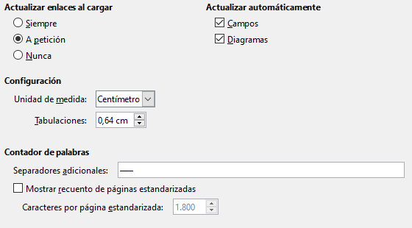
Figura 4: Elegir opciones generales para Writer
Actualizar enlaces al cargar
Dependiendo de sus patrones de trabajo, es posible que no desee que los enlaces se actualicen al cargar un documento. Por ejemplo, si su archivo se vincula con otros archivos en una red, no querrá que esos enlaces intenten actualizarse cuando no está conectado a la red.
Actualizar automáticamente [Campos y Diagramas]
Es posible que no desee que los campos o los gráficos se actualicen automáticamente mientras trabaja, porque eso ralentiza el rendimiento. Alternativamente, puede querer actualizaciones automáticas si se refiere a información en los campos o diagramas.
Configuración – Unidad de medida
Los diseñadores de documentos recomiendan el uso de puntos como medida predeterminada, porque puede relacionar fácilmente cosas como el tamaño de fuente con elementos como sangrías y pestañas.
Configuración – Tabulaciones
La configuración de tabulaciones especifica la distancia que recorre el cursor cada vez que presiona la tecla Tab. Esta configuración también se usa para la distancia de sangría aplicada por los botones Aumentar sangría y Reducir sangría en la barra de herramientas Formato, que afectan a la sangría de párrafos completos.
- Consejo
Para evitar cambios no deseados, no confíe en la configuración predeterminada de las tabulaciones. Más bien, defina sus propias tabulaciones en estilos de párrafos, o párrafos individuales (vea “Definición de sus propias tabulaciones y sangrías” en el Capítulo 4, Formato de texto).
Contador de palabras – Separadores adicionales
Para el recuento de palabras, especifica los caracteres que se consideran palabras separadas, además de espacios, tabulaciones, saltos de línea y saltos de párrafo.
Contador de palabras – Mostrar recuento de páginas estandarizadas
Los escritores y editores, a menudo definen una página "estándar" que contiene un número específico de caracteres o palabras; este campo permite el cálculo rápido del número de estas páginas.

Opciones Ver
Dos páginas de opciones establecen los valores predeterminados para ver los documentos de Writer: Ver (descrito aquí), y Ayudas de formato (descritas a continuación).
Ver es una buena página para verificar si, por ejemplo, no puede ver los gráficos en la pantalla.
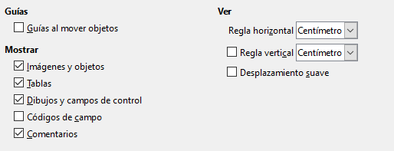
Figura 5: Elegir opciones Ver para Writer
La habilitación de Guías al mover objetos ayuda a posicionar con precisión un objeto de dibujo en una página. Cuando está habilitado, aparecen líneas paralelas horizontales y verticales que son la altura y el ancho del objeto. Estas líneas se extienden a través del área de trabajo completa a medida que se mueve el objeto.
- Consejo
Si ha insertado un campo, pero no ve el texto o el número que espera, desmarque los Códigos de campo aquí. Ejemplo: Fecha (fijada) aparece en la pantalla cuando los Códigos de campo están habilitados, mientras que el 21/07/17 (fecha de cuando se insertó el campo Fecha), aparece cuando está deshabilitado.

Opciones Ayudas de formato
En la página LibreOffice Writer – Ayudas de formato (Figura 6), selecciones las opciones deseadas.
La pantalla de opciones determina qué símbolos se muestran cuando selecciona Ver > Marcas de formato en la barra de Menú o el icono Alternar marcas de formato (¶) en la barra de herramientas Estándar. Los símbolos como los finales de los párrafos y las tabulaciones, pueden ayudar en la escritura, edición y diseño de la página. Por ejemplo, pueden mostrar si hay párrafos en blanco, o si las tablas o los gráficos son demasiado amplios e invaden los márgenes de la página.
- Nota
Cursor directo le permite ingresar texto, imágenes, tablas, marcos y otros objetos en cualquier área en blanco de su documento. Writer luego inserta párrafos en blanco, tabulaciones, espacios, etc. para posicionar el texto u objetos. Sin embargo, esta característica puede llevar a muchas rarezas de formato, y es incompatible con el uso riguroso de estilos, por lo que debe evitarse.
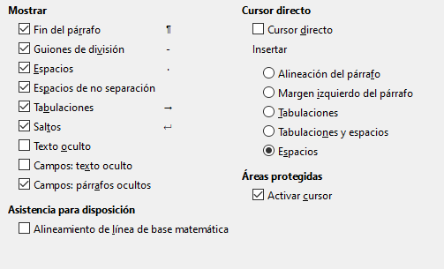
Figura 6: Elegir opciones de Ayudas de formato

Opciones Cuadrícula
Alinear a la cuadrícula mueve automáticamente un objeto a las cuadrículas más cercanas. Esto puede ser muy útil cuando intenta alinear varios objetos, como gráficos o tablas.
En la página LibreOffice Writer - Cuadrícula, puede elegir si habilitar esta función, y qué intervalos de cuadrícula usar. Si los intervalos de la cuadrícula (subdivisiones) son demasiado grandes, es posible que no tenga suficiente control para colocar los objetos.

Opciones Imprimir
En la página LibreOffice Writer – Imprimir, puede elegir qué elementos se imprimen con un documento de Writer de forma predeterminada. Estas opciones son adicionales a las opciones generales para todos los componentes de LibreOffice en la página LibreOffice – Imprimir (ver página 6).
- Consejo
Puede anular cualquiera de estos valores predeterminados al imprimir un documento específico. Haga clic en Archivo > Imprimir, y luego use las opciones en las distintas pestañas del cuadro de diálogo Imprimir.
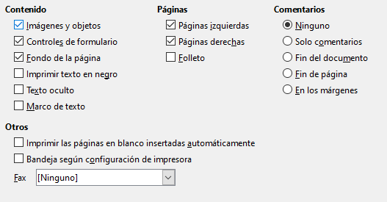
Figura 7: Elegir opciones Imprimir para Writer
Algunas consideraciones:
- Cuando esté trabajando en borradores y desee ahorrar tinta de impresora o tóner, es posible que desee anular la selección de algunos de los elementos en la sección Contenido.
- La opción Imprimir texto en negro hace que el texto en color (pero no los gráficos), se imprima como negro en una impresora en color; en una impresora en blanco y negro, esta opción hace que el texto en color se imprima como negro sólido en lugar de sombras de gris (difuminado).
- En comparación, la opción Convertir colores en escala de grises en la página Herramientas > Opciones > LibreOffice > Imprimir (Figura 1), imprime todo el texto y los gráficos en escala de grises en impresoras a color. (En las impresoras en blanco y negro, el color de los gráficos normalmente se imprime en escala de grises).
- Si está imprimiendo a doble cara en una impresora sin impresión a doble cara, puede elegir imprimir solo las páginas izquierda o derecha, luego dar la vuelta a la pila e imprimir las otras páginas.

Opciones Tabla
En la página LibreOffice Writer – Tabla (Figura 8), puede especificar el comportamiento por defecto de las tablas. Consulte la Ayuda o el Capítulo 13, Tablas de datos, para obtener más información.
Algunas consideraciones:
- Si la mayoría de las tablas requieren bordes o títulos, es posible que desee seleccionar esas opciones. Si la mayoría de sus tablas se utilizan para el diseño de página, deseleccione Borde y Título.
- Seleccione No dividir para evitar que las tablas se dividan en las páginas. La opción Reconocer los números puede ser muy útil si la mayoría de sus tablas contienen datos numéricos. Writer reconocerá las fechas o la moneda, por ejemplo, y dará formato a los números de manera adecuada. Sin embargo, si desea que los números permanezcan como texto normal, esta función puede ser bastante irritante, por lo que es posible que desee deseleccionarla.
- La sección Uso del teclado especifica las distancias que se mueven las celdas cuando usa los métodos abreviados de teclado para moverlos, y el tamaño de las filas y columnas insertadas usando los métodos abreviados de teclado. Si no utiliza los métodos abreviados de teclado para este propósito, puede ignorar esta configuración. Vea la Ayuda para más información.
- La sección Comportamiento de filas/columnas especifica los efectos que los cambios a filas o columnas tienen en filas o columnas adyacentes y en toda la tabla. Es posible que deba probar estas selecciones para comprender completamente los efectos.
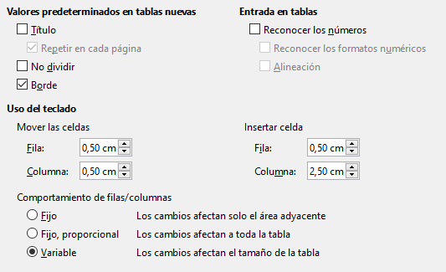
Figura 8: Elegir las opciones predeterminadas de Tabla

Opciones Cambios
Si planea usar la función de seguimiento de cambios de Writer (descrita en el Capítulo 3, Trabajo con texto: Avanzado), use la página LibreOffice Writer – Cambios para elegir la forma en que se marcan los cambios de texto y formato. Las barras de cambio pueden mostrarse siempre que se haya realizado un cambio en una línea de texto, y estén formateadas en Renglones modificados.
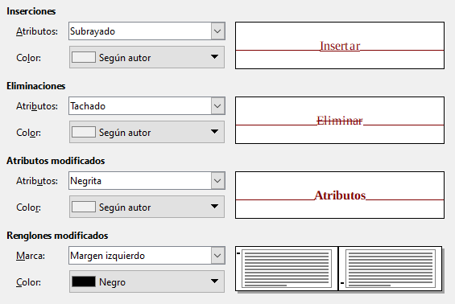
Figura 9: Eligir opciones para rastrear cambios

Opciones Comparación
Las opciones en la página de LibreOffice Writer – Comparación determinan el nivel de detalle utilizado por la función Comparar documentos (Editar > Seguimiento de cambios > Comparar documento), que se describe en el Capítulo 3, Trabajo con texto: Avanzado.
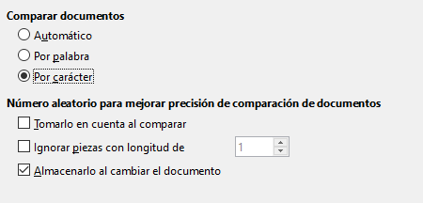
Figura 10: Opciones para comparar documentos

Opciones Compatibilidad
Las opciones de la página LibreOffice Writer – Compatibilidad (Figura 11) se utilizan principalmente al importar documentos de Microsoft Word. Si no está seguro de los efectos de estos ajustes, déjelos como valores predeterminados proporcionados por LibreOffice. Para obtener información sobre las configuraciones que no se describen a continuación, consulte la Ayuda. Todas las configuraciones seleccionadas se aplicarán solo al documento actual, a menos que seleccione el botón Usar como predeterminado en la parte inferior.
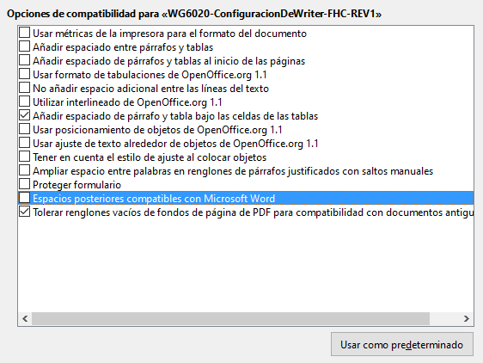
Figura 11: Elegir opciones de compatibilidad
Usar métricas de la impresora para el formato del documento
Si se selecciona esta opción, la impresora especificada para el documento determina cómo se formatea el documento para verlo en la pantalla. Los saltos de línea y los saltos de párrafo que ve en la pantalla, coinciden con los que se aplican cuando el documento se imprime en esa impresora. Si esta opción no está seleccionada, se utilizará un diseño independiente de la impresora para la visualización e impresión de la pantalla.
Esta configuración puede ser útil cuando varias personas están revisando un documento que eventualmente se imprimirá en una impresora específica, o cuando el documento se exporte a PDF. Es más útil con las impresoras PostScript.
Añadir espaciado entre párrafos y tablas (en el documento actual)
El espacio entre párrafos se trata de forma diferente en LibreOffice Writer que en Microsoft Word. Si ha definido el espaciado entre párrafos o tablas en LibreOffice, este espaciado se agrega al espaciado definido en Microsoft Word.
Si se selecciona esta opción, el espaciado compatible con Microsoft Word se agrega entre párrafos y tablas en los documentos de LibreOffice Writer.
Añadir espaciado de párrafos y tablas al inicio de las páginas (en el documento actual)
Puede definir párrafos y tablas para que el espaciado aparezca antes (arriba) de ellos. Si se selecciona esta opción, cualquier espaciado sobre un párrafo también aparecerá si el párrafo está al principio de una página o columna, o si el párrafo está ubicado en la primera página del documento, o después de un salto de página manual.
Si importa un documento de Microsoft Word, los espaciados se agregan automáticamente durante la conversión.
Añadir espaciado de párrafo y tabla bajo las celdas de las tablas
Especifica que el espaciado inferior se agrega a un párrafo, incluso cuando es el último párrafo en una celda de tabla.
Usar como predeterminado
Haga clic en este botón para usar la configuración en esta página como la predeterminada en Writer.

Opciones Leyenda automática
LibreOffice puede insertar automáticamente leyendas para tablas, imágenes, marcos y objetos OLE en un documento de Writer. Para configurar esto, use las opciones en la página de Herramientas > Opciones > LibreOffice Writer > Leyenda automática. Seleccione el objeto que desea que sea subtitulado automáticamente (Imagen de LibreOffice Writer en la Figura 12). Con el elemento resaltado, especifique las características de la leyenda.
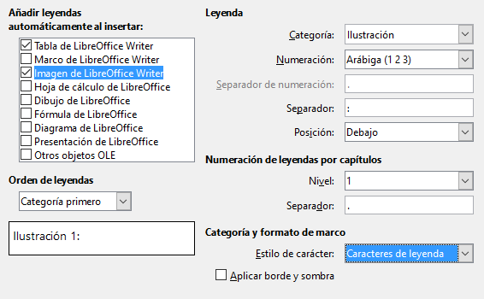
Figura 12: Configuración de leyendas automáticas
Las categorías que se suministran para las leyendas son Dibujo, Ilustración, Tabla y Texto. Para usar otro nombre (por ejemplo, Figura) para la etiqueta de la leyenda, escriba el término requerido en el cuadro Categoría.
- Nota
Es posible que no desee leyendas para cada tabla, por ejemplo, si utiliza tablas para el diseño, así como para las tablas de datos. Siempre puede agregar leyendas a tablas, gráficos u otros objetos individuales (haga clic con el botón derecho > Insertar leyenda).
La información sobre numeración de leyendas por capítulo, estilos de caracteres, estilos de marco y otros elementos en la página LibreOffice Writer – Leyenda automática se proporciona en otros capítulos de este libro.

Opciones Correo para combinar correspondencia
Al usar una fuente de datos, como una libreta de direcciones, Writer puede insertar información personal, de dirección, y otra información en las cartas modelo. Estos documentos se pueden imprimir para enviar por correo, o se pueden enviar por correo electrónico a través de Writer. (Consulte el Capítulo 14, Combinación de correspondencia, para más detalles)
Use la página LibreOffice Writer – Correo para combinar correspondencia para configurar la Información de usuario y del servidor de salida (SMTP) para enviar cartas por correo electrónico. Si no está seguro de qué información colocar en cualquiera de los campos, consulte su programa de correo electrónico, o su proveedor de servicios de Internet.
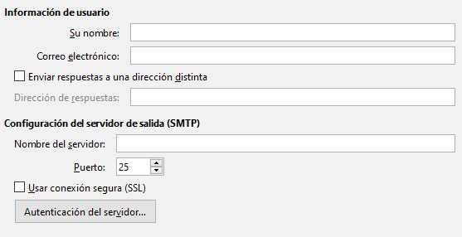
Figura 13: Especificar ajustes para su uso al enviar por correo electrónico cartas de formulario combinadas

Elegir configuración de idioma
Es posible que deba hacer varias cosas para obtener la configuración de idioma que desee:
- Instalar los diccionarios requeridos.
- Cambiar algunas configuraciones regionales y de idioma.
- Elegir las opciones de ortografía y gramática.

Instalar los diccionarios requeridos
LibreOffice instala automáticamente muchos módulos de idioma con el programa. Un módulo de idioma puede contener hasta tres submódulos: diccionario de ortografía, diccionario de separación de palabras, y diccionario de sinónimos. Estos se suelen denominar "diccionarios" en Writer.
Para agregar otros diccionarios, asegúrese de estar conectado a Internet, y luego seleccione Herramientas > Idioma > Más diccionarios en línea en la barra de Menú. LibreOffice abrirá en su navegador web predeterminado, una página que contiene enlaces a diccionarios adicionales que puede instalar. Siga las indicaciones para seleccionar e instalar los que desee.

Cambiar algunas configuraciones regionales y de idioma
Puede cambiar algunos detalles de la configuración regional y del idioma que utiliza LibreOffice para todos los documentos, o para documentos específicos. Consulte la Ayuda para obtener detalles sobre todas estas opciones.
En el cuadro de diálogo Opciones, haga clic en el símbolo de expansión (signo + o triángulo) en Configuración de idiomas y elija Idiomas.
En el lado derecho de la página Configuración de idiomas – Idiomas (Figura 14), cambie la configuración según sea necesario. En el ejemplo, se ha elegido Español (España). Para todas las configuraciones adecuadas, pero puede elegir una combinación de idiomas. Por ejemplo, si estaba trabajando en Alemania, es posible que prefiera que la Interfaz de usuario esté en Español (España), pero en Alemán (Alemania) para la Configuración regional, que influye en la configuración de numeración, moneda, y unidades de medida.
Si desea que la configuración de idioma se aplique solo al documento actual, en lugar de ser la predeterminada para todos los documentos nuevos, seleccione Solo para el documento actual.
Los cambios en el idioma / teclado de entrada del sistema, normalmente afectan al texto escrito en un documento después del cambio. Si no desea que esto suceda, seleccione Ignorar idioma de entrada del sistema; el nuevo texto continuará después siguiendo el idioma del documento o el párrafo, no el idioma del sistema.
Si es necesario, seleccione las opciones para habilitar la compatibilidad con idiomas asiáticos (chino, japonés, coreano), y la compatibilidad con idiomas CTL (Disposición compleja de textos) como hindi, tailandés, hebreo, y árabe. Si elige una de estas opciones, la próxima vez que abra el cuadro de diálogo Opciones, verá algunas páginas adicionales en Configuración de idiomas. Estas páginas no se discuten aquí.
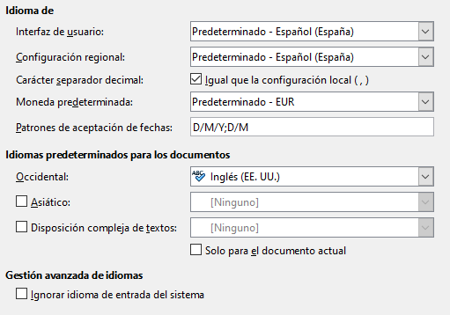
Figura 14: Elegir opciones de idioma

Comprobación de oraciones
LibreOffice puede verificar oraciones en muchos idiomas. Estos verificadores están habilitados de forma predeterminada si el idioma es el idioma predeterminado de la computadora, y otros se pueden agregar utilizando el Gestor de extensiones (consulte el Capítulo 21, Personalización de Writer). El conjunto de reglas disponibles para los verificadores de oraciones depende del idioma.

Elegir opciones de ortografía y gramática
Para cambiar las opciones para revisar la ortografía y la gramática, use la página Herramientas > Opciones > Configuración de idiomas > Ayudas de escritura (Figura 15). Algunas consideraciones:
- Si no desea que se revise la ortografía mientras escribe, deseleccione Revisar la ortografía al escribir. (Puede anular esta configuración en un documento usando Herramientas > Revisión ortográfica automática en la barra de Menú, o el ícono Revisar ortografía en la barra de herramientas Estándar).
- Si desea que la gramática se verifique a medida que escribe, también debe tener activada la función Revisar la gramática al escribir.
- Revisar regiones especiales significa que el texto en encabezados, pies de página, marcos y tablas, también se comprueban al revisar la ortografía.
Aquí también puede seleccionar cuáles de los diccionarios definidos por el usuario (personalizados) están activos, agregar un nuevo diccionario personalizado, editar diccionarios, y eliminar diccionarios personalizados. Los diccionarios instalados por el sistema no pueden ser eliminados.
- Consejo
Al revisar la ortografía, las palabras marcadas "Agregar al diccionario" se agregan de forma predeterminada al diccionario estándar (standard [Todos]). Las palabras marcadas como "Ignorar todo" se agregan al diccionario Ignorar lista completa (IgnoreAllList [Todos]). Consulte el Capítulo 2, Trabajar con texto: Conceptos básicos.
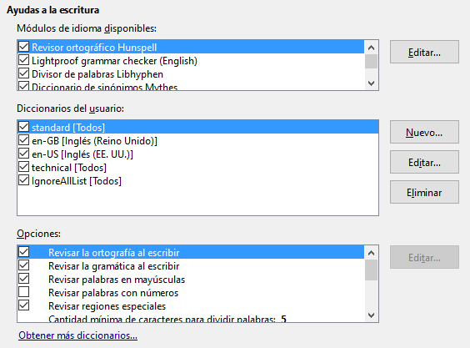
Figura 15: Elegir idiomas, diccionarios y opciones para revisar la ortografía

Corrección de oraciones en inglés
En la página Herramientas > Opciones > Configuración de idiomas > Corrección de oraciones en inglés, puede elegir qué elementos se comprueban, se le informan, o se convierten automáticamente. Este menú también se encuentra en la extensión de diccionarios de inglés instalada de forma predeterminada por LibreOffice (seleccione Herramientas > Gestor de extensiones, seleccione diccionarios de ortografía en inglés, y haga clic en el botón Opciones para revelar el menú). Seleccione cuál de las funciones opcionales desea verificar. Estos se describen en el Capítulo 2, Trabajo con texto: Conceptos básicos.
Después de seleccionar las comprobaciones de gramática adicionales, debe reiniciar LibreOffice, o volver a cargar el documento para que tengan efecto.

